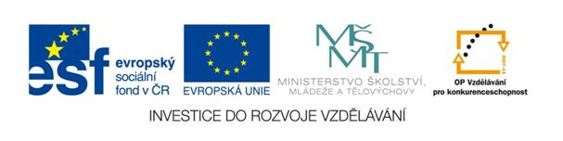
Škola: Základní škola Trávníky Otrokovice, příspěvková organizace
Číslo projektu: CZ.1.07/1.4.00/21.2637
Název výukového materiálu: Rozvoj slovní zásoby
Autor: Mgr. Dana Staňková
Vytvořeno: 9. 1. 2012
Ročník: 4. ročník
Vzdělávací oblast: Jazyk a jazyková komunikace
Vzdělávací obor: Anglický jazyk
Tematický okruh: Receptivní a řečové dovednosti
Téma: Rozvoj slovní zásoby v oblasti zvířat, školních pomůcek, předmětů denní potřeby
Anotace: Žáci budou vyhledávat obrázky, které nesouvisí s daným písmenem. Z vyškrtaných písmen sestaví tajenku. Ve druhé části procvičují základní otázky.
Tato práce je šířena pod licencí CC BY – SA 3.0. Odkazy a citace jsou platné k datu vytvoření této práce.
Všechny objekty použité k vytvoření tohoto materiálu jsou součástí softwaru Microsoft®Office.
Materiál je určen pro bezplatné používání na všech typech škol a školských zařízeních. Jakékoliv další využití podléhá autorskému zákonu.

Right or wrong? – Jen v sedmi políčkách se k sobě hodí obrázek a slovo. Přeškrtni písmeno a napiš do rámečku a vyřeš tajenku:

Bag  R | pig  S  P |   moon
egg  E | rabbit  R | sun  P
man  E | ruler  F  R |   flower
parrot  C | ear  E | letter  O
  chair chair  L |   girl  G | lamp  L
kite  K | 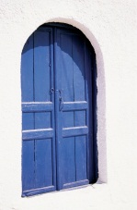  door  C | table  T

Sem napiš všechna přeškrtnutá písmena:_ _ R _ _ _ _ !

What colour?
Vybarvi obrázky barvou, kterou odhalíš.
Ptej se otázkami: What colour is the moon? It´s…..
  OLYLEW | THIWE | REGNE
  LABCK |   UBEL | WRONB
  DRE | RYGE | ENGROA

